武汉大学2013—2014学年上学期

《C语言程序设计》试卷（A）
学号： | 姓名： | 院系： | 专业： | 得分：

一、填空题（每空2分，总计40分）
（1）二进制数100101.1001转换成十进制数为： ，十进制数356.64转换成二进制数为： ，八进制数36.625转换成二进制数为： 。
（2）假设scanf函数调用的格式和用户输入的数据如下，那么变量i的值为： ，x的值为： ，y的值为： 。
int i = 0; float x = 0, y = 0;
scanf(“%d %d %f”, &i, &x, &y);
用户输入：
10.3 5 6
（3）请写出下面程序段的输出结果： 。
#include <stdio.h>
const double PI = 3.14159265358979;
inline GetCircleArea(double radius){return PI*radius*radius;}

void main(){
printf("Area = %.6lf\n", GetCircleArea(10.0));
}
（4）根据下面的代码，回答下面的问题
int a[] = {5, 15, 34, 54, 14, 2, 52, 72};
int *p = &a[2], *q = a + 4;
*(p+3)的值是 ；*(q-3)的值是 ；q-p的值是 ；p<q的结果是真还是假 ；*p < *q的结果是真还是假 。
（5）执行下面语句后，变量N的值为： ；数组a的内容为： 。
int a[] = {1,2,3,4,5,6,7,8,9,10};
int N = sizeof(a)/sizeof(int);
int *p = a, *q = &a[N-1], temp;
while (p < q){
temp = *p;
*p++ = *q;
*q-- = temp;
}
（6）程序中需要动态分配1024个double类型的数组，请在下面写出相应的内存分配语句和释放语句：
内存分配：
内存释放：
（7）在C语言中，&运算符作为单目运算符表示的是 运算；作为双目运算符时表示的是 运算。
（8）写出下面一段程序的运行结果： 。
char str[256];
strcpy(str, "d:\\Data\\a.txt");
int len = strlen(str);
for (char* p = str+len; p>=str; p--){
if (*p == '\\'){
*p = '\0';
break;
}
}
printf("%s\n", str);
（9）执行下面语句后，字符串str的值为： 。
char str[256];
strcpy(str, "tire-bouchon");
strcpy(&str[4], "d-or-wi");
strcat(str, "red?");

二、改错题（共计20分）
下图所示程序代码的功能是在指定的文本文件中搜索特定关键词出现的次数。其中搜索时考虑了大小写敏感性。但是下图程序代码中有5处编译错误和4处逻辑错误，请根据表中的提示信息找出代码中的错误并修改。

VC编译错误提示表
代码行号 | VC编译错误提示信息
9 | 'nfind' : undeclared identifier
15 | syntax error : missing ';' before '}'
31 | 'retrun' : undeclared identifier
31 | syntax error : missing ';' before identifier 'nFind'
35 | '8' : unrecognized character escape sequence
36 | newline in constant
37 | syntax error : missing ';' before type 'int'

图中最左侧的数字是程序代码的行号，答题时请直接注明要修改的代码行号，然后写出修改后的代码即可。
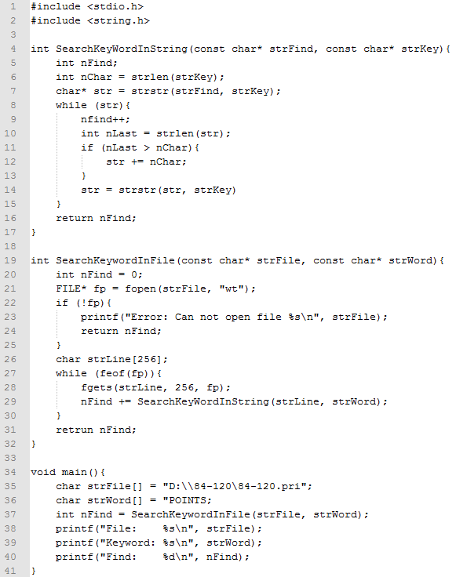

三、编程题（总计40分）
1、（15分） 下列结构用来存储图形屏幕上的对象信息。结构point用来存储屏幕上点的x, y坐标；结构rectangle用来存储矩形的左上和右下坐标点。
struct point{int x, y;};
struct rectangle{struct point upper left, lower right;};

（1）按照下面函数的声明方式编写函数，计算矩形的面积；
double CalcRectArea(rectangle* pRect);
（2）按照下面函数的声明方式编写函数，计算矩形的中心点坐标；
point GetRectCenter(rectangle* pRect);
（3）按照下面函数的声明方式编写函数，判断某个点是否位于矩形内部，如果在内部则返回true，反之返回false。
bool PtInRect(rectangle* pRect, point pt);

2、（5分）用指针的算术运算代替数组的下标来重新编写下面的函数，即消除代码中的变量i和所有使用[]运算的地方。
int sum_array(int a[], int n){
int sum = 0;
for (int i=0; i<n; i++){
sum += a[i];
}
return sum;
};
3、（10分）下面的函数声明中，a和b是两个长度相同（都是n）的double型数组，这个函数的功能是计算数组a和b之间的相关系数，公式如下所示。请根据下面的函数声明方式完成该函数。
double CalcCorrelationCoef(double a[], double b[], int n);
相关系数的定义：
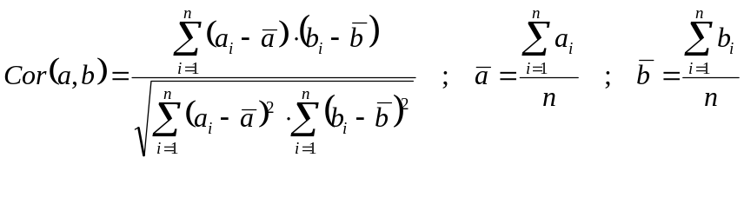
4、（10分）下面已有代码要完成的功能是打开指定的C++源代码文件，然后判断该文件中是否存在花括号（‘｛’或者‘｝’）不配对的错误。根据main函数中的代码完成函数IsBraceClosed。其中参数strFile是被查询的文件，如果不存在闭合错误，函数返回值为true，反之返回false。
#include <stdio.h>
#include <string.h>

bool IsBraceClosed(const char* strFile);

void main(){
char strFile[] = "c:\\Test.cpp";
if (IsBraceClosed(strFile))
printf(“No Errors in file %s\n”, strFile);
else
printf(“Error occurs in file %s\n”, strFile);
}

出卷人 | 张勇 段延松 张志超 唐敏
教研室负责人审核签字
共 4 页 第 4 页

